

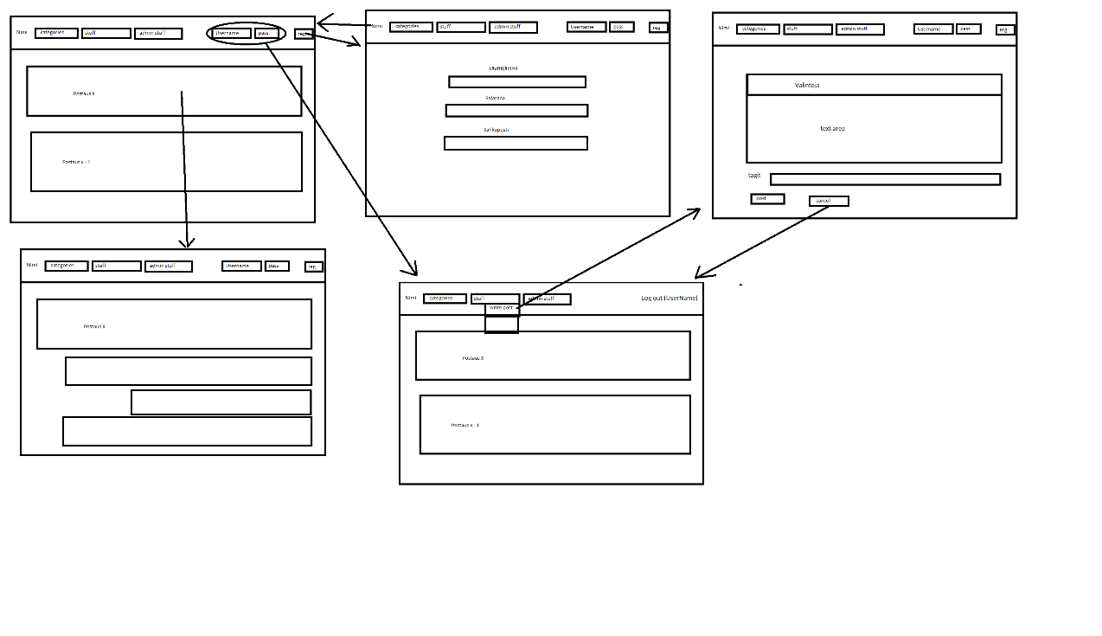
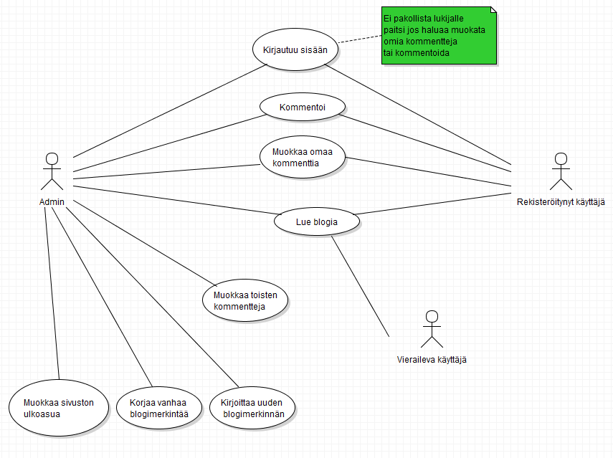
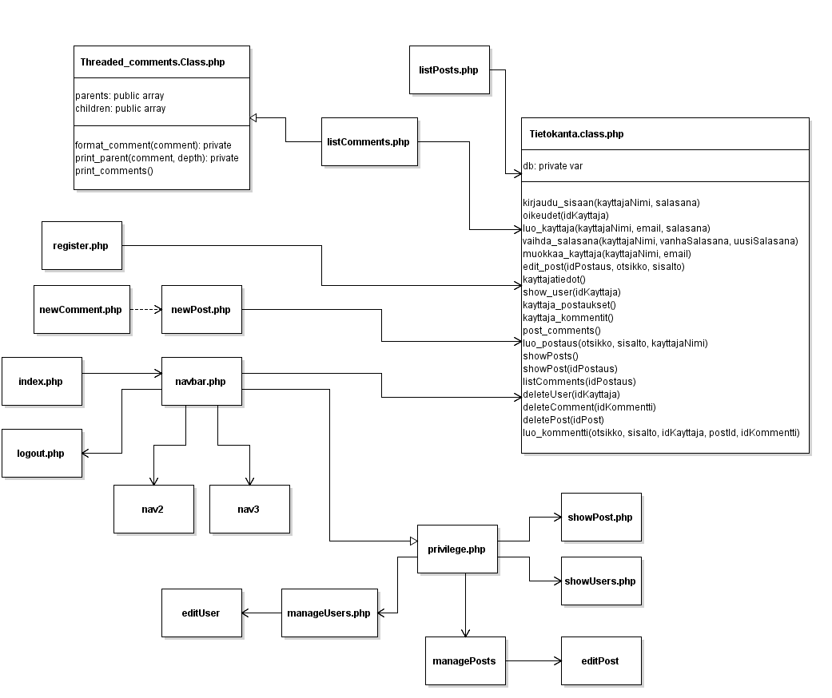
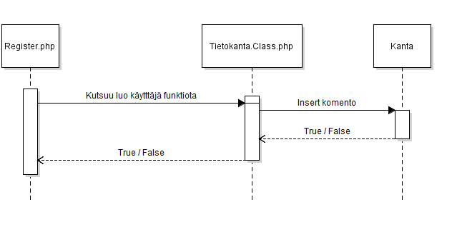
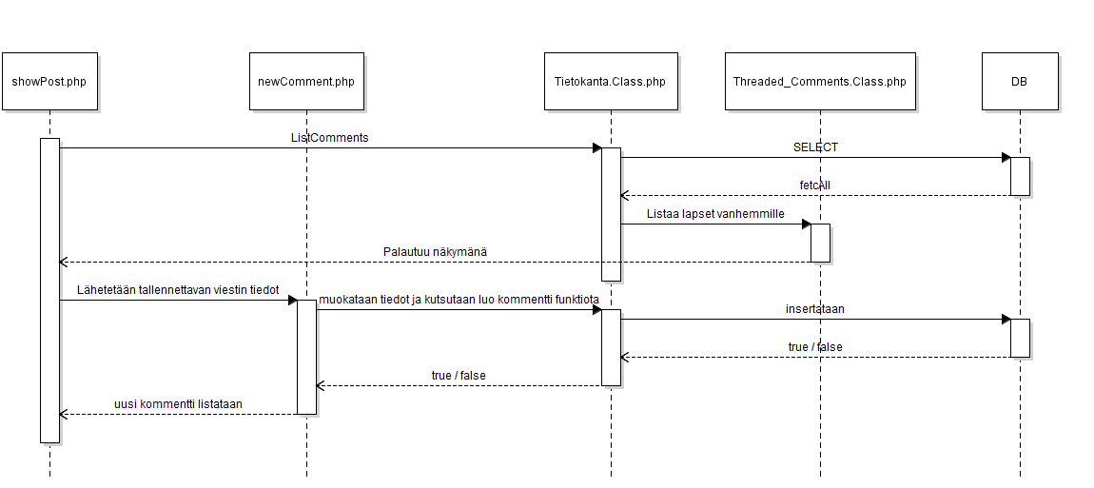
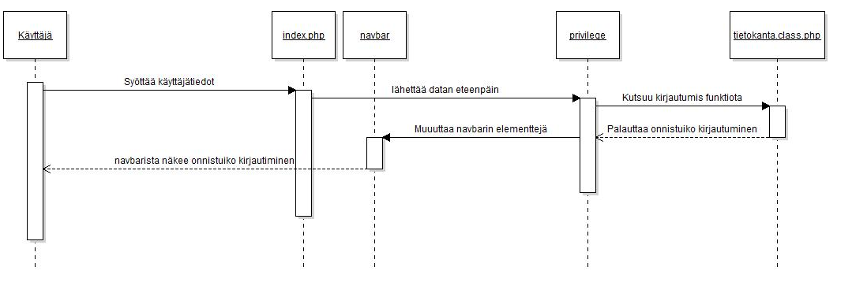

Palvelinohjelmointi harkkatyö dokumentaatio

iizo3030

Tuomas Kyttä H3408
Mikko Leppänen
Eetu Manninen

Huhtikuu 2015

Ohjelmistotekniikan koulutusohjelma
Tekniikan ja liikenteen ala

Yleiskuvaus ongelmasta
Työn tarkoituksena on luoda blogi sivusta, johon Käyttäjät voivat kirjautua, kirjoittaa blogi merkintöjä ja kommentoida niitä. Adminin tulisi pystyä hallitsemaan käyttäjiä, merkintöjä ja kommentteja. Käyttäjillä on erilaisia oikeuksia ja ne on tallennettu. Ohjelma käyttää MySQL tietokantaa.

Käyttäjät
- Admin: Kaikki oikeudet
- Kirjautunut käyttäjä: Voi kommentoida ja selailla merkintöjä
- Vieraileva käyttäjä: Voi selailla merkintöjä

Näytöt
Alun karkea suunnitelma joka löytyy myös erillisenä liitteenä

UML:n käyttötapaukset

Käsitemallit
Mikko plz

Luokkamallit

Sekvenssikaavioita
Sekvenssikaavio rekisteröitymisestäSekvenssikaavio kommentoimisesta

Sekvenssikaavio kirjautumisesta

Projektisuunnitelma: työnjako, vastuut, tuntimäärät
Ajat, tunnit ja kuvaukset
Näitä tietoja päätettiin pitää githubissa, koska muuten niiden muokkaaminen / merkitseminen olisi ollut vähintäänkin tuskallista

E&R kaavio tietokannasta
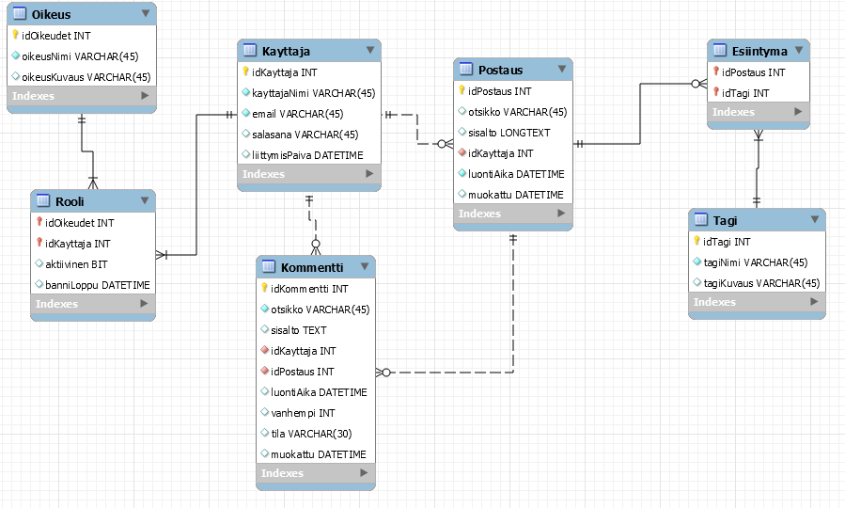

Kokonaisarkkitehtuurin kuvaus vapaamuotoisesti
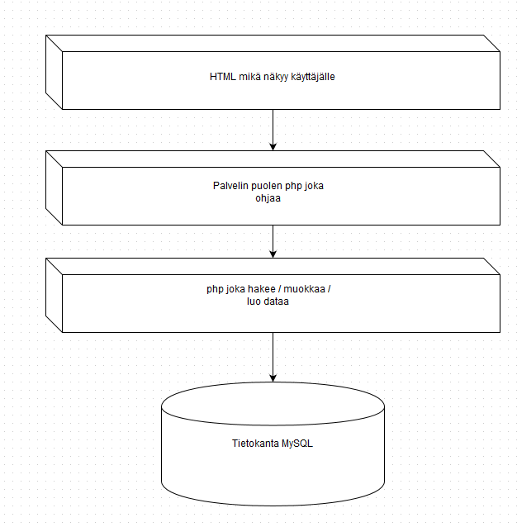

Itsearviointi ja arvosana ehdotukset

Tuomas Kyttä
3. Työ on laaja, käyttää tietokantaa, siinä on pari luokkaa ja se on semi modulaarinen, tiedoston lähettämistä on käytetty paikallisten kuvien asettamisessa postaukseen ja se tarksitetaan onko se halutun kaltaista mediaa

